Pacemaker, inläggning av temporär transvenös (extern) vid SÄS

Förändringar sedan föregående version
Redaktionella ändringar, giltighetstiden förlängd.

Sammanfattning
Inläggning av en temporär transvenös pacemaker kan bli aktuell i en akutsituation för att behandla bradyarytmi med cirkulationspåverkan, där farmakologisk behandling och transkutan pacing via defibrillator inte givit effekt.
Den temporära transvenösa pacemaker som används vid SÄS har en elektrod som placeras i hjärtats höger kammare, dvs ett VVI-system.
Pacingelektroden läggs in under sterila förhållanden via ett inläggningsinstrument (introducer). Kärlaccessen är vanligtvis via v. jugularis interna på höger sida. Introducern ligger kvar tills den externa pacemakern avvecklas.
Pacingelektroden är kopplad till en separat pacemakerdosa (extern pacemaker) via en kabel (patientkabel).
Pacingelektroden kilas in i höger kammares vävnadsstruktur i ett läge där man får säker stimulering av hjärtmuskeln, dvs capture. Detta bekräftas genom att man ser att varje pacingspik följs av ett breddökat QRS komplex (elektrisk capture) och motsvarande palpabel puls/utslag på pulsoxymetri (mekanisk capture).
Pacingtröskeln och om möjligt sensingtröskeln kontrolleras och pacemakern ställs in med lämplig stimuleringsamplitud (output), pacingfrekvens och adekvat känslighet.
Den externa pacemakern kontrolleras dagligen samt vid tecken på dysfunktion.
Rutinen beskriver ansvarsfördelning, förberedelser och metod för inläggning samt eventuella komplikationer.

Innehållsförteckning
Förändringar sedan föregående version 1
Sammanfattning 1
Bakgrund och syfte 2
Ansvarsfördelning 3
Indikation för inläggning av temporär pacemaker 3
Lokaler 3
Utförande 3
Utrustning som hämtas i högskåp på akutrummet, HIA: 5
Inläggning-steg för steg/arbetsbeskrivning 7
Komplikationer 11
Arbetsgrupp 11
Källförteckning 11

Bakgrund och syfte
Temporär transvenös pacing kan säkerställa bärande rytm vid akut bradyarytmi.
Rutinen syftar till at ge enhetlig patientvård och säkerställa omhändertagande på ett optimalt sätt samt minska risken att fel och brister uppstår.

Ansvarsfördelning
Indikationen för inläggning av akut transvenös pacemaker ställs av medicinläkare/kardiolog enligt rekommendationer i Hjärthandboken.
Inläggning av introducer görs oftast av narkosläkare. Inläggning av pacingelektroden görs ofta av medicinläkare/kardiolog. Naturligtvis kan detta variera beroende på vilken kompetens respektive läkare besitter. Inställning av pacemaker och fortsatt övervakning av patienten ansvarar medicinläkare/kardiolog för.

Indikation för inläggning av temporär pacemaker
Inläggning kan bli aktuell i en akutsituation för att behandla bradyarytmi med cirkulationspåverkan, där farmakologisk behandling och transkutan pacing via defibrillator inte givit effekt.
Transvenös pacemaker kan även anläggas som profylax vid hög risk för bradyarytmi (t.ex. hjärtinfarkt, myokardit, intoxikation). Ovanligare indikationer utgör behandling vid accidentell hypotermi och förebyggande av bradykardiorsakade kammartakykardier.

Lokaler

I vilka lokaler kan inläggning ske?
Inläggning kan ske på IVA, HIA eller på AVC, men om man kan genomföra inläggningen på operationssal med möjlighet till genomlysning är detta att föredra.

Utförande

Förberedelser
- Steriluppdukning och klädsel som vid CVK-inläggning, se rutinen Centralvenös infart, CVK/CDK, checklista för inläggning och Vårdhandboken, avsnitt Central venkateter.
- Ultraljud för kärlpunktion (klä transducern med sterilt skydd/gummiband, steril ultraljudsgel)
- Material till punkt 1 och 2 finns i blå låda märkt ”temporär transvenös pacemaker/ CVK inläggning” på PCI lab (vägghylla)
- Utrustning (se nedan) för inläggning av temporär transvenös pacemaker hämtas på akutrummet på HIA i högskåp märkt “temporär pacemaker”.
- Monitorering av vitala parametrar, telemetri, fungerande perifer venaccess
- Defibrillator redo för möjlighet till transkutan pacing och extern defibrillering
- Om möjligt sterilklädd medhjälpare.
- Betänk behovet av atropin/isoprenalin! (Isoprenalin är ett licenspreparat som finns på IVA och HIA).
- Bedöm patientens koagulationsstatus. Vid påverkad koagulation eller aggressiv trombocythämning bör man välja att punktera kärl som är möjligt att komprimera vid eventuell blödning, t.ex. vena jugularis interna.
- Antibiotikaprofylax: Inf Cloxacillin 2 g iv. Vid penicillinallergi ges: Inf Dalacin 600 mg iv.
- Överväg trombosprofylax med lågmolekulärt heparin efter ingreppet hos immobiliserad patient med elektrod via vena femoralis

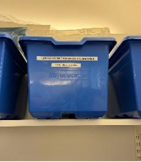 | Låda på PCl lab med steriluppdukning/klädsel för CVK och sterilt ultraljudsskydd för kärlpunktion (se punkt 1 och 2 ovan)

Utrustning som hämtas i högskåp på akutrummet, HIA:

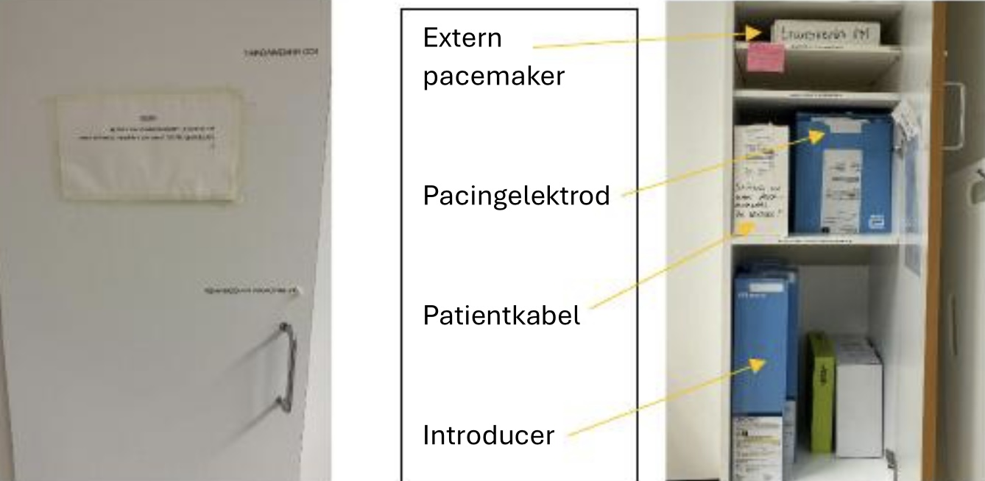
- Introducer
(“Fast-Cath hemostasis introducer” med backventil som minimera blodläckage och sterilstrumpa för att hålla elektroden steril)
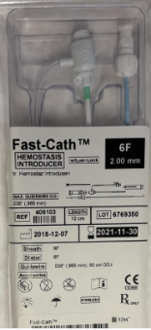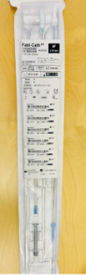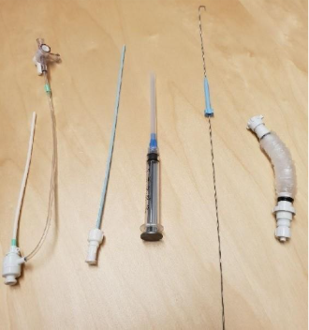

- Pacingelektrod och adapter
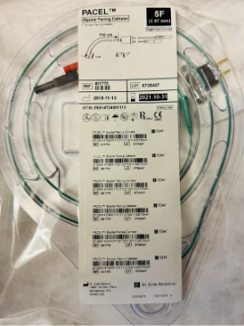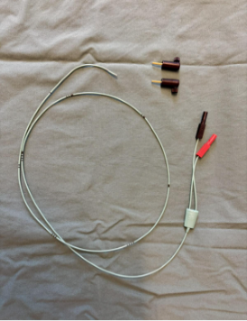
Vid SÄS används 6 F bipolär elektrod utan ballong. Rak elektrod för inläggning via v. jugularis interna. Det finns även elektroder för inläggning via v. femoralis

3. Extern pacemakerdosa, patientkabel och batteri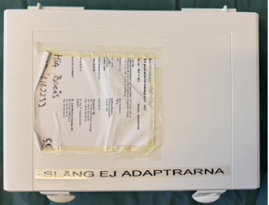 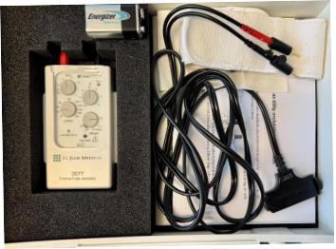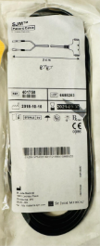

Inläggning-steg för steg/arbetsbeskrivning

- Lägg in introducer (görs oftast av narkosläkare)
(Fast-Cath hemostasis introducer)
Välj om möjligt ultraljudsledd punktion av höger v. jugularis interna. Undvik vänster v. subclavia/v axillaris via vilken man ofta lägger permanent pacemaker. V. femoralis kan användas som alternativ. Gör punktion enligt Seldingerteknik. Fixera introducer med sutur.
- Trä den sterila “strumpan” (rättvänd!!) över pacingelektroden
Men veckla inte ut den ännu.
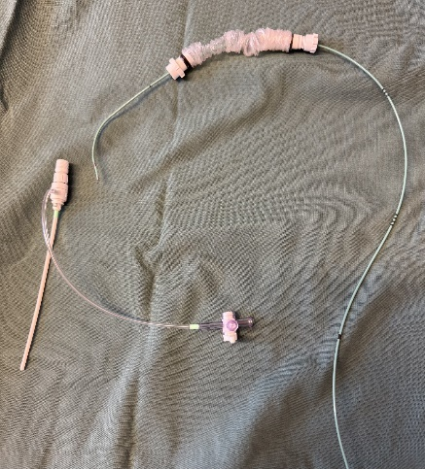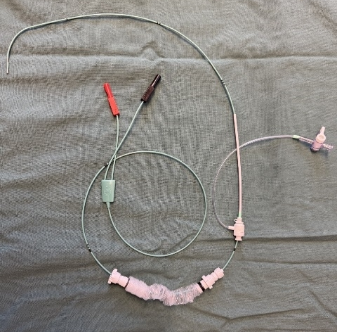

- Koppla ihop pacingelektrod, patientkabel och extern pacemakerdosa
Obs! Beakta sterilitet! Pacingelektroden ska hållas steril! Osteril medhjälpare kopplar patientkabeln till pacemakerdosan. Lås anslutningarna genom att vrida. Obs! Adapter behövs mellan patientkabel och pacemakerdosa! (Adapter finns med i pacingelektrodförpackningen)
Röd kopplas till indifferent pol (+), svart till aktiv pol (-).
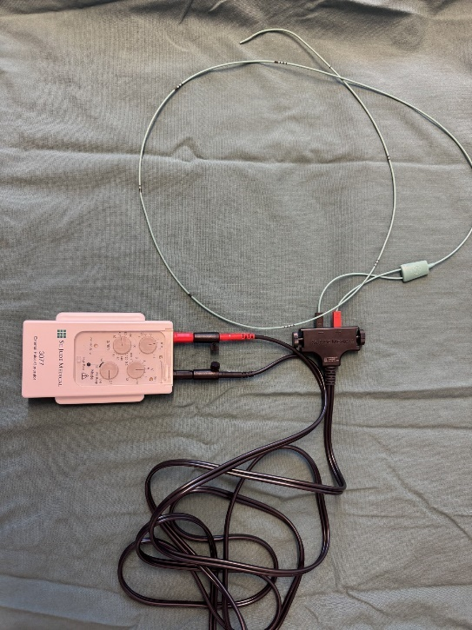

- Ställ in pacemakern
Inställningen av pacemakern görs av osteril medhjälpare! Sätt in nytt batteri i pacemakerdosan. (finns i pacemakerlådan, reserv finns på HIA)
I akuta lägen är det inte fel att ställa in alla vred utom Mode rakt upp “kl12”.
Övriga:
- sätt pacing på 12 V
- frekvens ställs in minst 10 över patientens egen hjärtfrekvens
- Mode: VVI

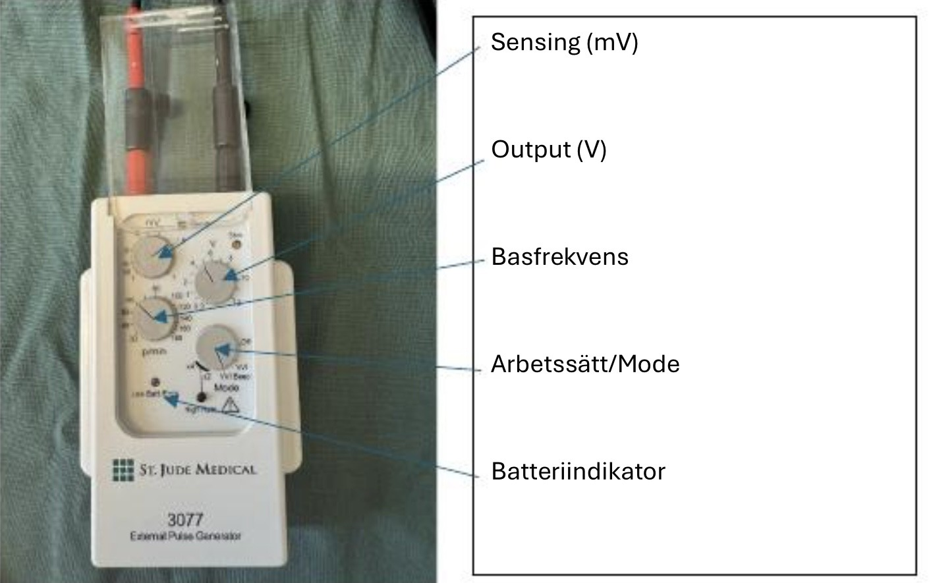

- För ner pacingelektroden till hjärtat
Inläggning kan ske med eller utan genomlysning. Om möjlighet för genomlysning finns är detta att föredra. (Även UCG guidning kan användas).
På pacingelektroden finns markeringar var 10:e cm. För in pacingelektroden genom introducern (kan vara något trögt) och vidare in i vensystemet (detta skall gå lätt). Rikta spetsen mot medialt och ventralt (mot patientens vänstra sida). För sakta fram tills kammarpacing på inställd frekvens ses. Om ingen capture vid 50 cm dras katetern tillbaka till 10 cm och man börjar om.
Får patienten ryckningar (liknande hicka) med samma frekvens som inställd på dosan utan capture kan elektroden ha hamnat i v. cava inferior.
Fixera elektroden gentemot introducern genom att skruva åt när stabil capture finns. Veckla ut den sterila “strumpan” till önskad längd (oftast ca 20 cm). Fixera distala delen av strumpan genom att skruva åt. Kontrollera att elektroden sitter fast genom att försiktigt dra i elektroden/sterilstrumpan när du håller i introducern.
- Mät pacingtröskel och ställ in amplitud (V) till 2-3 x denna
Välj frekvens (bpm) minst 10 över patientens egenrytm, kontrollera capture (att breddökat QRS komplex kommer efter varje pacemakerspik).
Börja från 12 V, minska sakta, kontrollera vid vilken V (output) capture försvinner.
Öka tills den återkommer. Denna amplitud är pacingtröskeln. Ställ in amplituden till 3 x pacingtröskeln. (T. ex pacingtröskel 1 V: ställ in output på 3 V).

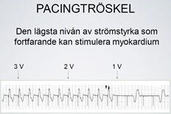
- Mät sensingtröskel och ställ in känslighet (mV) till halva denna
Kan endast utföras om patienten har egenrytm och är stabil utan pacemaker i minst 3 min!!!Sänk output till 0,3 V. Sänk frekvensen till 10 bpm under patientens egen. Känsligheten kvar på f . Pacemakern kommer då gå på inställd frekvens – gul diod blinkar. Sänk sakta mV (dvs öka känsligheten) tills grön diod blinkar i takt med patientens hjärtfrekvens = sensingtröskeln (Amplituden på patientens egna QRS komplex). Ställ in känsligheten på halva sensingtröskelvärdet. (T. ex sensningtröskelvärde 6 mV: ställ känsligheten på 3 mV).

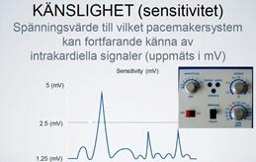
- Kontroller efter ingreppet
Röntgenkontroll av elektrodläget.
Dagliga kontroller av pacemakermätvärden enligt ovan och justering vid behov.
- Inför avlägsnande av temporär pacemaker säkerställ att inget pacingbehov kvarstår!

Komplikationer
Som vid CVK inläggning. Blödning, pneumothorax, infektion, kvarglömd ledare, myokardperforation, tamponad, arytmier, felläge, dysfunktion. DVT och lungemboli framförallt hos patienter som erhållit temporärt system via v. femoralis (trombosprofylax!)

Arbetsgrupp
För innehållet svarar
Nicola Heinze, överläkare/kardiolog medicinkliniken, SÄS
Remissinstanser
Verksamhetschefer, SÄS

Källförteckning
- Pacemaker, Temporär, Sahlgrenska universitetssjukhus
https://insidan.vgregion.se/forvaltningar/sahlgrenska-universitetssjukhuset/styrande-dokument
- Hjärthandboken. Sjukhusövergripande riktlinje, SÄS
https://insidan.vgregion.se/forvaltningar/sodra-alvsborgs-sjukhus/styrande-dokument
- Centralvenös infart, CVK/CDK, checklista för inläggning. Sjukhusövergripande rutin, SÄS
https://insidan.vgregion.se/forvaltningar/sodra-alvsborgs-sjukhus/styrande-dokument

